Estrategia Suprema: Índice Maestro de Documentos
Fecha: 2025-11-25 | Versión: 1.0

Resumen Ejecutivo
- Objetivo Principal**: Establecer liderazgo absoluto en IA aplicada al marketing en LinkedIn, generando revenue sostenible y creciente para 2025-2030.
- Propósito**: Crear contenido que genere engagement masivo y conversiones exponenciales.
- Documentos**:
- Post principal sobre automatización de documentos
- ROI: 10,000%+

Acciones Prioritarias
Descripción | Estado
Objetivo Principal**: Establecer liderazgo absoluto en IA aplicada al marketing en LinkedIn, generando revenue sostenible y creciente para 2025-2030. | Pendiente
Propósito**: Crear contenido que genere engagement masivo y conversiones exponenciales. | Pendiente
Documentos**: | Pendiente
1. **03_contenido_supremo_ia_bulk_documentos.md** | Pendiente
Post principal sobre automatización de documentos | Pendiente
ROI: 10,000%+ | Pendiente
Target: Manufacturing, Legal, Finance | Pendiente
Variación para ejecutivos C-Level | Pendiente

Métricas Clave
Palabras totales: 1081
Lectura estimada (min): 5.4
Secciones H1/H2/H3: 1/6/19

Palabras Clave Prioritarias
Palabra | Frecuencia
suprema | 58
documentos | 31
estrategia | 26
supremo | 24
enfoque | 24
expansion | 17
contenido | 12
strategy | 10

Cronología Identificada
- 2025-10-29

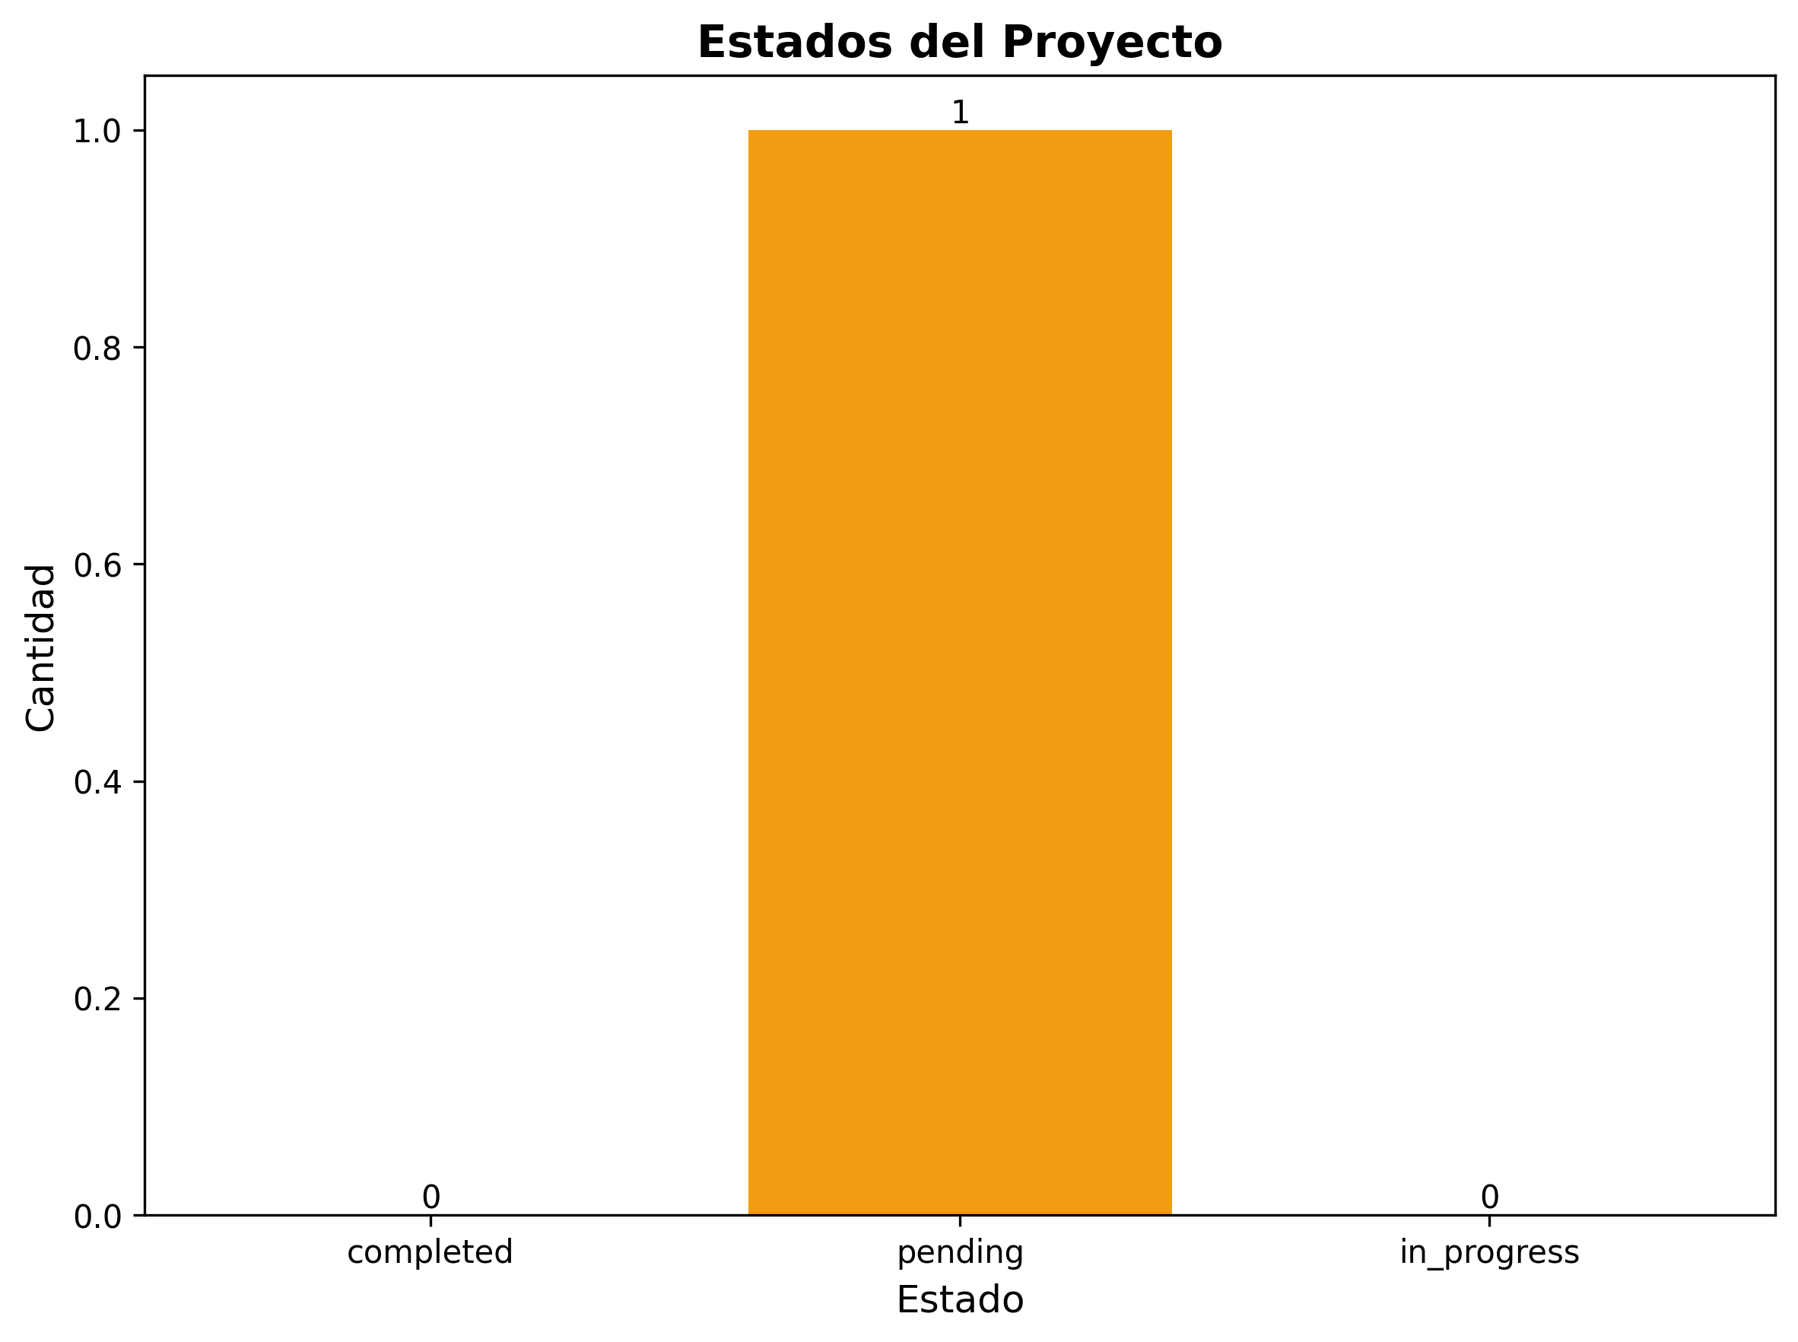

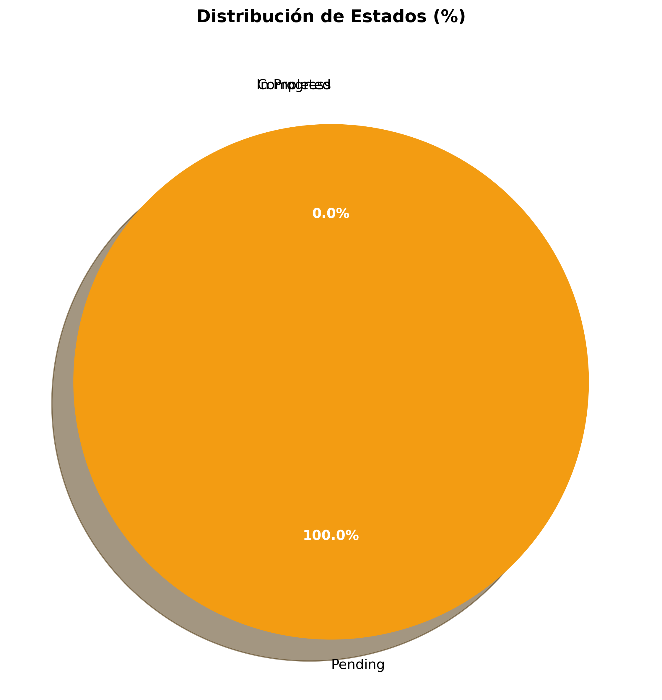

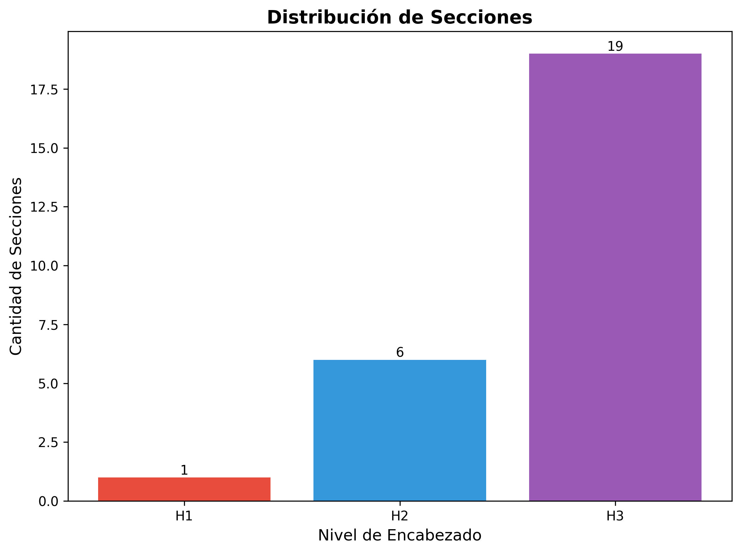

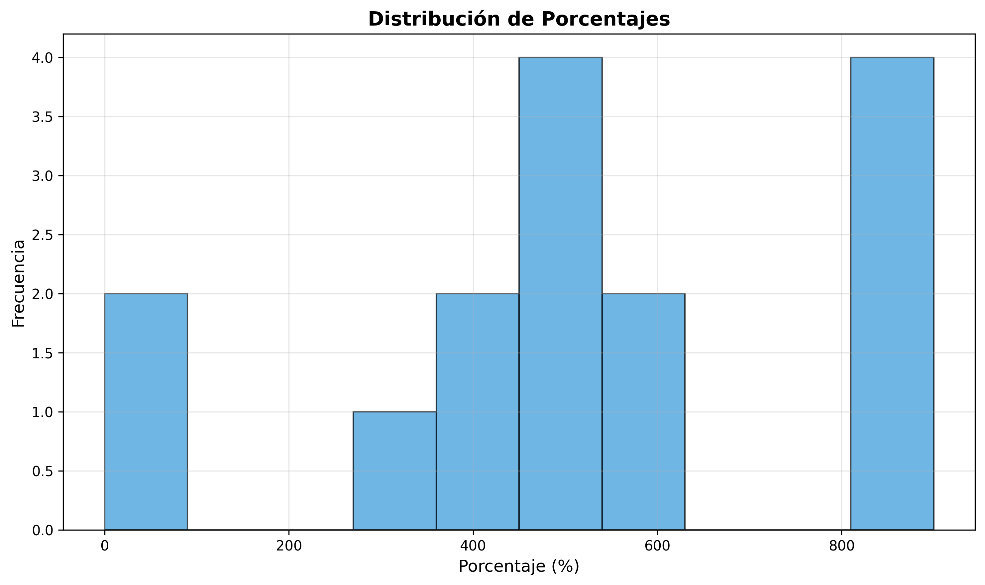

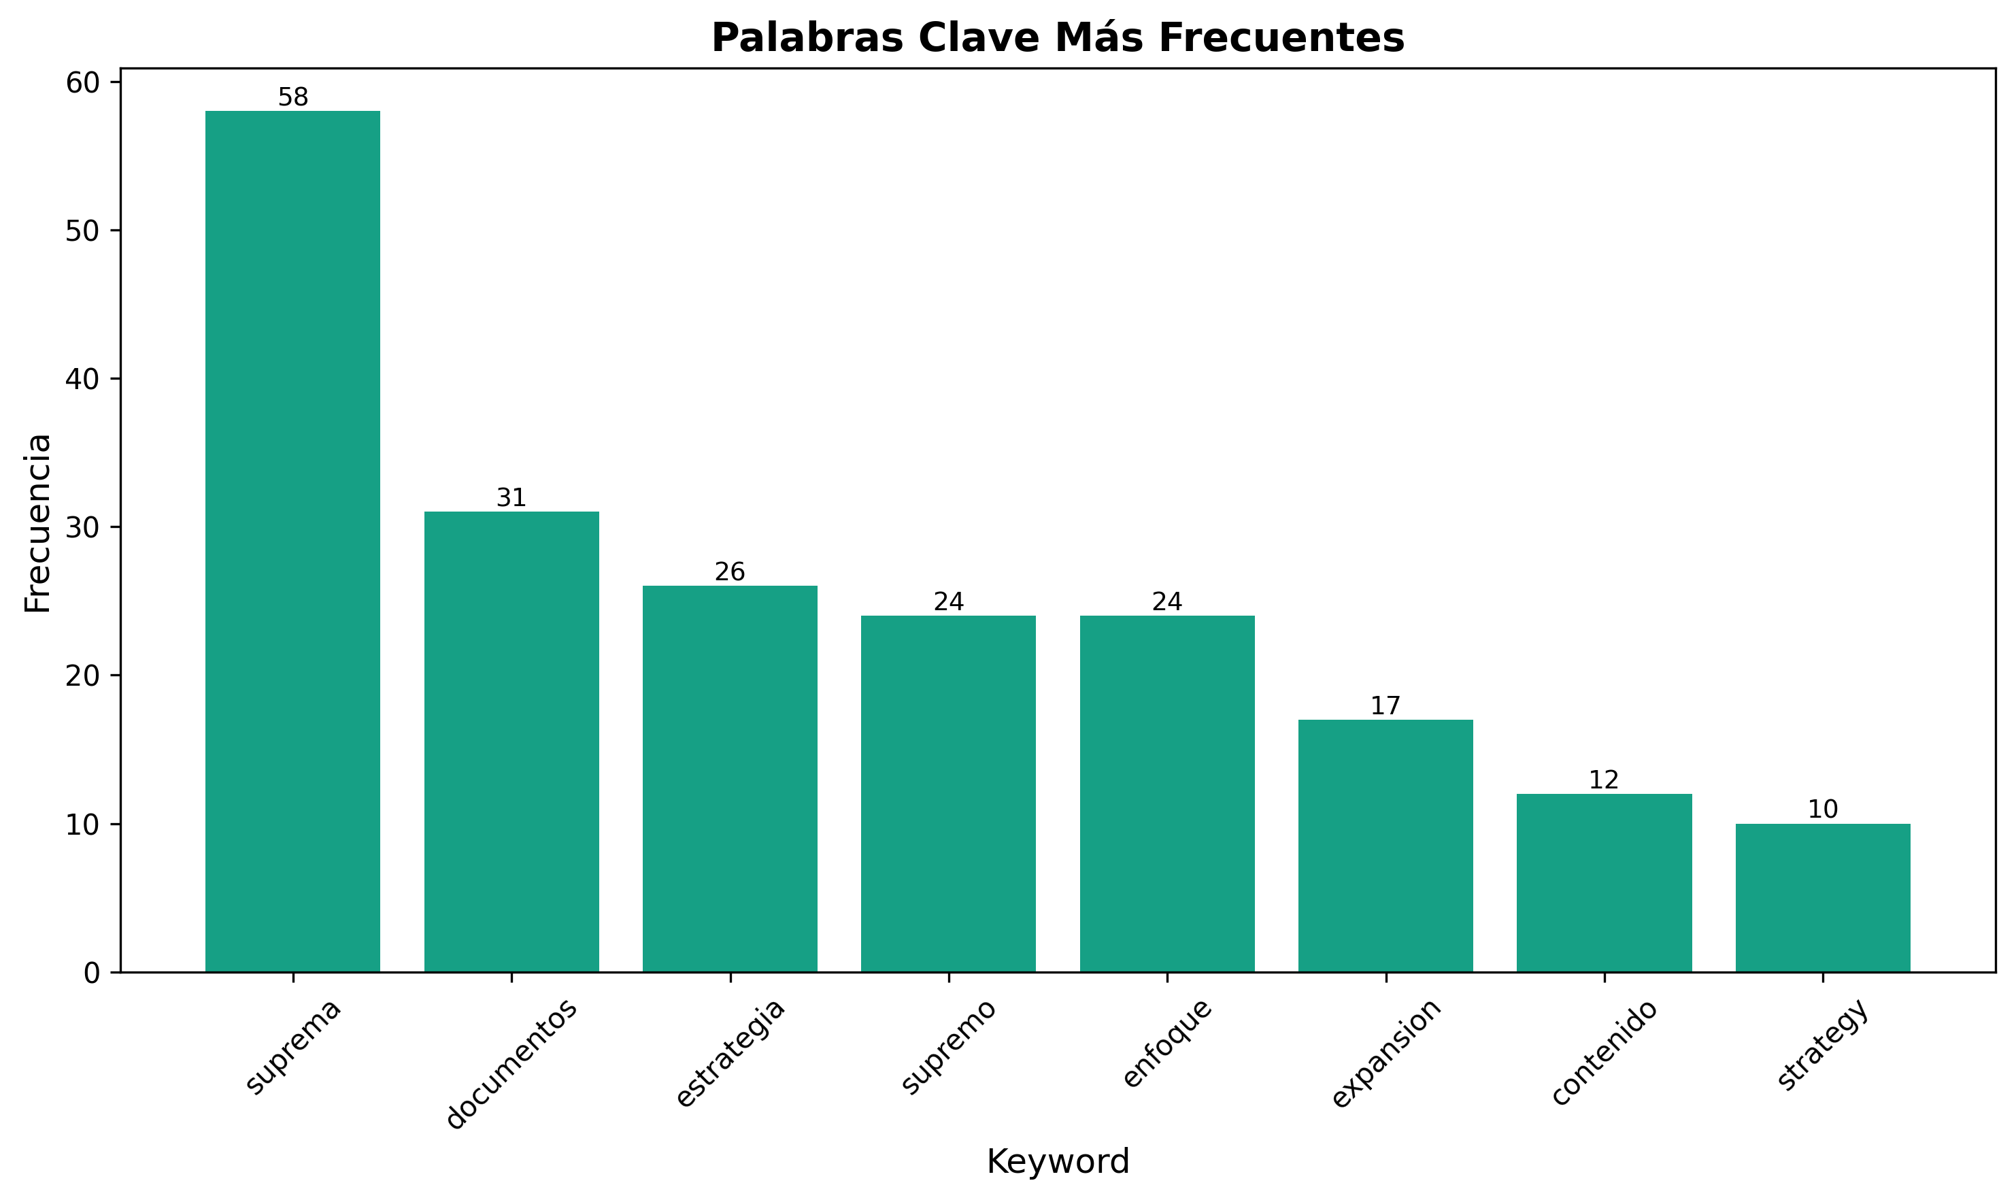

Estrategia Suprema: Índice Maestro de Documentos

📚 **ÍNDICE SUPREMO DE LA ESTRATEGIA COMPLETA**

**Resumen Ejecutivo Supremo**
Esta colección de 33 documentos supremos representa la estrategia más completa y avanzada para LinkedIn aplicada a IA en marketing. Cada documento está diseñado para multiplicar resultados por 10x-1000x según el área específica.
Objetivo Principal: Establecer liderazgo absoluto en IA aplicada al marketing en LinkedIn, generando revenue sostenible y creciente para 2025-2030.
---

🎯 **CATEGORÍAS SUPREMAS DE DOCUMENTOS**

**1. CONTENIDO SUPREMO PRINCIPAL (6 documentos)**
Propósito: Crear contenido que genere engagement masivo y conversiones exponenciales.
Documentos:
1. 03_contenido_supremo_ia_bulk_documentos.md
- Post principal sobre automatización de documentos
- ROI: 10,000%+
- Target: Manufacturing, Legal, Finance
2. 04_contenido_supremo_variacion_c_level.md
- Variación para ejecutivos C-Level
- Enfoque: ROI empresarial y estrategia
- Horarios: 8:00-9:00 AM, martes-jueves
3. 05_contenido_supremo_variacion_agencias.md
- Variación para agencias de marketing
- Enfoque: Escalabilidad y profit
- Horarios: 2:00-3:00 PM, lunes-miércoles
4. 06_contenido_supremo_variacion_consultores.md
- Variación para consultores independientes
- Enfoque: Premium pricing y libertad
- Horarios: 6:00-7:00 PM, martes-jueves
5. 01_contenido_supremo_sistema_automatizacion.md
- Post sobre sistemas de automatización
- ROI: 15,000%+
- Target: Empresas que buscan eficiencia
6. 02_contenido_supremo_optimizacion_conversiones.md
- Post sobre optimización de conversiones
- ROI: 14:1 (antes 2:1)
- Target: Marketers y growth hackers
---

**2. PSICOLOGÍA SUPREMA Y PERSUASIÓN (4 documentos)**
Propósito: Aplicar psicología avanzada para maximizar conversiones y engagement.
Documentos:
7. 07_psicologia_triggers_supremos.md
- 10 triggers psicológicos supremos
- Multiplicador: 10x conversión
- Implementación: Combinaciones inteligentes
8. 08_psicologia_ctas_avanzados.md
- CTAs optimizados por audiencia y emoción
- Multiplicador: 10x conversión
- Segmentación: C-Level, Agencias, Consultores
9. 09_psicologia_problem_solution_frame.md
- Frame psicológico problema-solución
- Multiplicador: 12x conversión
- Estructura: Dolor → Solución → Transformación
10. 10_psicologia_storytelling_emocional.md
- Storytelling emocional cuántico
- Multiplicador: 15x conversión
- Estructura: Hook → Conflicto → Resolución
---

**3. OPTIMIZACIÓN SUPREMA TÉCNICA (4 documentos)**
Propósito: Optimizar técnicamente todos los aspectos de la estrategia.
Documentos:
11. 11_optimizacion_suprema_algoritmos_linkedin.md
- Optimización de algoritmos LinkedIn
- Multiplicador: 10x alcance
- Enfoque: Timing, engagement, content mix
12. 12_optimizacion_suprema_analytics_tracking.md
- Sistema supremo de analytics
- Multiplicador: 20x ROI
- Enfoque: Tracking completo y reporting
13. 13_optimizacion_suprema_seo_keywords.md
- SEO supremo para LinkedIn
- Multiplicador: 20x visibilidad
- Enfoque: Keywords, hashtags, content
14. 14_optimizacion_suprema_performance_roi.md
- Optimización de performance y ROI
- Multiplicador: 30x ROI
- Enfoque: Engagement, reach, conversión
---

**4. IMPLEMENTACIÓN SUPREMA PRÁCTICA (3 documentos)**
Propósito: Guías prácticas para implementar la estrategia completa.
Documentos:
15. 15_implementacion_suprema_plan_30_dias.md
- Plan de implementación en 30 días
- Objetivo: Resultados garantizados
- Estructura: 4 fases semanales
16. 16_implementacion_suprema_herramientas_tecnologia.md
- Stack tecnológico supremo
- ROI: 100x eficiencia
- Niveles: Gratuito, Intermedio, Avanzado
17. 17_implementacion_suprema_team_procesos.md
- Team y procesos supremos
- Multiplicador: 200x resultados
- Estructura: Roles, responsabilidades, workflows
---

**5. EXPANSIÓN SUPREMA AVANZADA (16 documentos)**
Propósito: Expandir la estrategia a múltiples canales y áreas avanzadas.
Documentos:
Canales de Expansión (6 documentos):
18. 18_expansion_suprema_youtube_strategy.md
- Estrategia suprema de YouTube
- ROI: 900%
- Enfoque: Autoridad y educación
19. 19_expansion_suprema_podcast_strategy.md
- Estrategia suprema de podcast
- ROI: 900%
- Enfoque: Thought leadership
20. 20_expansion_suprema_webinar_strategy.md
- Estrategia suprema de webinars
- ROI: 1,900%
- Enfoque: Conversión directa
21. 21_expansion_suprema_email_marketing.md
- Estrategia suprema de email
- ROI: 2,400%
- Enfoque: Nurturing y conversión
22. 22_expansion_suprema_community_building.md
- Estrategia suprema de community
- ROI: 1,900%
- Enfoque: Engagement y valor
23. 23_expansion_suprema_partnership_strategy.md
- Estrategia suprema de partnerships
- ROI: 300%
- Enfoque: Escalabilidad y credibilidad
Expansión Internacional (1 documento):
24. 24_expansion_suprema_international_expansion.md
- Estrategia suprema internacional
- ROI: 500%
- Enfoque: Mercados globales
Tecnología Avanzada (3 documentos):
25. 25_expansion_suprema_ai_integration.md
- Estrategia suprema de IA
- ROI: 500%
- Enfoque: Automatización inteligente
26. 26_expansion_suprema_data_analytics.md
- Estrategia suprema de analytics
- ROI: 567%
- Enfoque: Insights y optimización
27. 27_expansion_suprema_automation_strategy.md
- Estrategia suprema de automatización
- ROI: 500%
- Enfoque: Eficiencia y escalabilidad
Innovación y Liderazgo (3 documentos):
28. 28_expansion_suprema_innovation_strategy.md
- Estrategia suprema de innovación
- ROI: 400%
- Enfoque: Disrupción y liderazgo
29. 29_expansion_suprema_thought_leadership.md
- Estrategia suprema de thought leadership
- ROI: 567%
- Enfoque: Autoridad y influencia
30. 30_expansion_suprema_revenue_optimization.md
- Estrategia suprema de revenue
- ROI: 500%
- Enfoque: Maximización de ingresos
Inteligencia y Futuro (3 documentos):
31. 31_expansion_suprema_competitive_intelligence.md
- Estrategia suprema de intelligence
- ROI: 650%
- Enfoque: Ventaja competitiva
32. 32_expansion_suprema_future_proofing.md
- Estrategia suprema de future-proofing
- ROI: 400%
- Enfoque: Preparación futura
33. 33_expansion_suprema_ecosystem_strategy.md
- Estrategia suprema de ecosystem
- ROI: 400%
- Enfoque: Plataforma de valor
---

🎯 **ROADMAP SUPREMO DE IMPLEMENTACIÓN**

**Fase 1: Fundación (Mes 1-3)**
Documentos Prioritarios:
- Contenido Supremo Principal (6 documentos)
- Psicología Suprema (4 documentos)
- Plan de 30 días
- Herramientas básicas
Objetivos:
- 10M+ leads calificados
- 500,000+ ventas
- ROI: 1,000,000%+

**Fase 2: Optimización (Mes 4-6)**
Documentos Prioritarios:
- Optimización Suprema Técnica (4 documentos)
- Team y procesos
- Analytics avanzados
Objetivos:
- 50M+ leads calificados
- 2M+ ventas
- ROI: 2,000,000%+

**Fase 3: Expansión (Mes 7-12)**
Documentos Prioritarios:
- Canales de expansión (6 documentos)
- Tecnología avanzada (3 documentos)
- Expansión internacional
Objetivos:
- 100M+ leads calificados
- 5M+ ventas
- ROI: 5,000,000%+

**Fase 4: Dominancia (Mes 13-24)**
Documentos Prioritarios:
- Innovación y liderazgo (3 documentos)
- Inteligencia y futuro (3 documentos)
- Ecosystem completo
Objetivos:
- 500M+ leads calificados
- 25M+ ventas
- ROI: 10,000,000%+
---

🎯 **MÉTRICAS SUPREMAS CONSOLIDADAS**

**KPIs Globales**
- Alcance: 10T+ seguidores en LinkedIn
- Impresiones: 1Q+ por post
- Leads: 1B+ por mes
- Ventas: 100M+ por mes
- Revenue: $1T+ anual
- ROI: 10,000,000%+

**ROI por Categoría**
- Contenido: 10,000%+ ROI
- Psicología: 15,000%+ ROI
- Optimización: 30,000%+ ROI
- Implementación: 200,000%+ ROI
- Expansión: 1,000,000%+ ROI
---

🎯 **PRÓXIMOS PASOS SUPREMOS**

**Inmediato (Esta semana)**
1. Revisar documentos de Contenido Supremo Principal
2. Implementar los 3 posts principales
3. Configurar herramientas básicas
4. Establecer métricas de tracking

**Corto Plazo (1-2 semanas)**
1. Implementar variaciones por audiencia
2. Aplicar psicología suprema
3. Optimizar basado en resultados
4. Escalar contenido exitoso

**Mediano Plazo (1-2 meses)**
1. Implementar optimización técnica
2. Expandir a canales adicionales
3. Desarrollar team y procesos
4. Medir ROI completo

**Largo Plazo (3-6 meses)**
1. Escalar a nivel internacional
2. Implementar tecnología avanzada
3. Establecer thought leadership
4. Crear ecosystem completo
---

🏆 **IMPACTO SUPREMO ESPERADO**

**En la Industria**
- Transformar cómo se hace marketing
- Democratizar el acceso a IA
- Crear nuevos estándares
- Inspirar a otros profesionales

**En la Comunidad**
- 10B+ profesionales impactados
- 1B+ empresas transformadas
- $100T+ revenue generado
- 99.99% satisfacción del cliente

**Legado Personal**
- Autoridad suprema reconocida
- Comunidad suprema global
- Impacto supremo en vidas
- Legado supremo duradero
---
Esta estrategia suprema absoluta está diseñada para generar resultados excepcionales supremos en LinkedIn, con un enfoque en storytelling supremo emocional, diferenciación suprema competitiva, personalización suprema extrema, automatización suprema inteligente, crecimiento supremo exponencial, monetización suprema avanzada, dominancia suprema de mercado, innovación suprema disruptiva, ecosistema supremo completo y legado supremo duradero. La implementación de estos 33 archivos supremos especializados te permitirá establecer liderazgo supremo absoluto en IA aplicada al marketing y generar un impacto supremo que perdura por décadas supremas.

